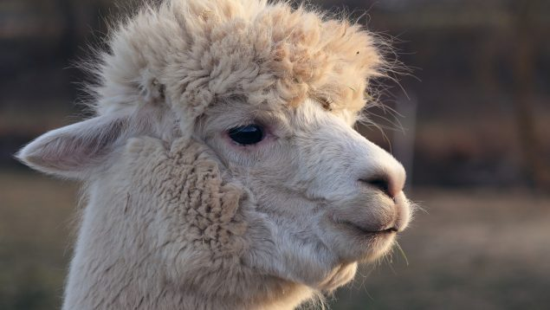

## **Información de la receta**

* **Tiempo de preparación: 15 minutos**
* **Tiempo de cocinado: 40 minutos**
* **Tiempo total: 55 minutos**
* **Raciones: 3**
* **Categoría: plato principal**
* **Tipo de cocina: vasca**
* **Calorías por ración (kcal): 424**

## **Ingredientes del marmitako de bonito**

* **30 ml de aceite de oliva**
* **1 cebolla pequeña**
* **2 dientes de ajo**
* **Sal**
* **1 pimiento verde**
* **2 cucharadas de tomate frito casero**
* **1 cucharada de carne de pimiento choricero**
* **1 pimienta de cayena**
* **1 hoja de laurel**
* **1 cucharadita de pimentón**
* **100 ml de vino blanco**
* **400 g de patatas**
* **700 ml de agua**
* **400 g de bonito**

## **Cómo hacer marmitako de bonito**

**Para comenzar, haremos el sofrito que será la base del guiso. Para ello, ponemos en una olla 30 ml de aceite de oliva. Picamos 1 cebolla pequeña y 2 dientes de ajo. Ponemos a calentar el aceite y, cuando esté caliente, añadimos la cebolla y los ajos, y un poco de sal. Los dejamos pochar durante unos 5 minutos, a fuego medio.**

**Cortamos 1 pimiento verde en juliana fina y lo añadimos a la olla. Cocinamos el pimiento con la cebolla y los ajos un par de minutos, a fuego medio.**

**Añadimos al sofrito 2 cucharadas de tomate frito casero, 1 cucharada de carne de pimiento choricero, 1 pimienta de cayena para darle un toque picante (si os gusta más picante podéis añadir más) y 1 hoja de laurel. Mezclamos todo antes de añadir el siguiente ingrediente.**

**Añadimos al sofrito 1 cucharadita de pimentón dulce.**

**Inmediatamente después de añadir el pimentón dulce, vertemos 100 ml de vino blanco. Removemos para mezclar bien los ingredientes y cocinamos el sofrito durante 5 minutos más a fuego medio, para dejar que se evapore parte del vino.**

**Pelamos y cortamos 400 g de patatas en trozos regulares y las añadimos al sofrito.**

**A continuación, vertemos agua hasta cubrir las patatas, aproximadamente 700 ml. Salamos al gusto y cocinamos las patatas entre 14 y 15 minutos (el tiempo de cocción dependerá del tipo de patata que usemos).**

**Mientras se cuecen las patatas, limpiamos una rodaja de bonito de unos 400 g. Le quitamos la piel y hacemos tacos con la carne evitando las espinas. Lo ideal es que los tacos de bonito tengan un tamaño similar al de las patatas del guiso.**

**Comprobamos que las patatas están cocidas introduciendo un cuchillo en un trozo de patata guisada. Si el cuchillo sale con facilidad, las patatas están hechas. Ponemos sobre las patatas los tacos de bonito y cocinamos el marmitako tapado un par de minutos más a fuego medio. Después, retiramos el guiso del fuego y lo dejamos reposar tapado durante 5 minutos antes de servirlo. De esta manera, el bonito terminará de hacerse con el calor residual.**

**Servimos el marmitako de bonito recién hecho, con un poco de perejil picado.**

## **Resumen fácil de preparación**

1. **Pochamos la cebolla y los ajos**
2. **Añadimos el pimiento verde**
3. **Añadimos el tomate frito, la carne de pimiento choricero, la pimienta de cayena y el laurel**
4. **Agregamos el pimentón**
5. **Vertemos el vino blanco y lo cocinamos para que se evapore un poco**
6. **Añadimos las patatas**
7. **Vertemos el agua y salamos al gusto**
8. **Limpiamos y troceamos el bonito**
9. **Añadimos el bonito sobre las patatas, cocinamos 2 minutos y lo dejamos reposar 5 minutos fuera del fuego**
10. **Servimos el marmitako con un poco de perejil.**

**MARCA:** [**https://www.marca.com/futbol.html**](https://www.marca.com/futbol.html)

**ENCICLOPEDIA HUMANIDADES:** [**https://humanidades.com/monarquia-espanola/**](https://humanidades.com/monarquia-espanola/)

**PORTAL MITOLOGÍA** [**https://mitologiasdelmundo.com/**](https://mitologiasdelmundo.com/)

**NINTENDO IBÉRICA:** [**https://www.nintendo.es/**](https://www.nintendo.es/)

**CHARITINAS:** [**https://charitinas.wordpress.com/**](https://charitinas.wordpress.com/)

**DESNIVEL:** [**https://www.desnivel.com/**](https://www.desnivel.com/)

**WIKIPEDIA:** [**https://es.wikipedia.org/wiki/Wikipedia:Portada**](https://es.wikipedia.org/wiki/Wikipedia:Portada)

**FAUNA IBÉRICA:** [**https://www.faunaiberica.org/**](https://www.faunaiberica.org/)

**XATAKA:** [**https://www.xataka.com/**](https://www.xataka.com/)

**GOOGLE GRAVITY:** [**https://mrdoob.com/projects/chromeexperiments/google-gravity/**](https://mrdoob.com/projects/chromeexperiments/google-gravity/)